中国共产主义青年团团徽制法说明
团徽上团旗的旗面和绶带为红色，团旗的五角星和环绕它的圆圈、旗边、旗杆、齿轮、麦穗、初升的太阳及其光芒、“中国共青团”五个字为金色。红为正红，金为大赤金。“中国共青团”字体为毛体。
团徽徽章的直径为2厘米。
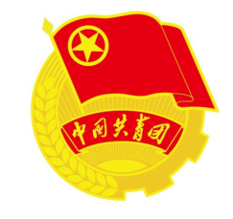
团徽图案
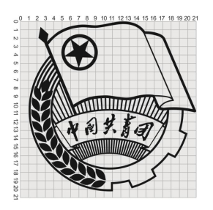
团徽尺寸坐标图

